使用文档

**文档修订记录：**

|  |  |  |  |
| --- | --- | --- | --- |
| 版本 | 修订日期 | 修订人 | 描述 |
| V1.0 | 2023.03.08 | 张志刚 | 文档创建 |
|  |  |  |  |
|  |  |  |  |
|  |  |  |  |
|  |  |  |  |
|  |  |  |  |
|  |  |  |  |
|  |  |  |  |
|  |  |  |  |

目录

使用文档 1

一、 前言 4

二、 目录介绍 4

三、 使用说明 4

1. 编辑配置文件 4

2. 程序使用帮助 5

3. 查看海康设备信息 5

4. 测试海康设备接入性能 6

四、 塔山测试截图 7

五、 常见问题 8

# 前言

本文记录安装海康接入设备测试系统和使用说明。

# 目录介绍

|  |  |  |
| --- | --- | --- |
| **一级目录** | **说明** | **备注** |
| ClientDemoDll | 海康提供的开发库 |  |
| HCNetSDKCom | 海康提供的开发库 |  |
| config.ini | 配置文件 | 需要编辑该文件，修改海康nvr设备信息 |
| haikangnvr.exe | 海康接入测试程序 |  |
| VC_redist.x64.exe | Vs开发运行时环境 |  |
|  |  |  |
|  |  |  |
|  |  |  |
|  |  |  |
|  |  |  |
|  |  |  |
|  |  |  |
|  |  |  |
|  |  |  |
|  |  |  |

# 使用说明

## 编辑配置文件

打开安装目录下的config.ini文件，修改为待测试的海康nvr设备信息。

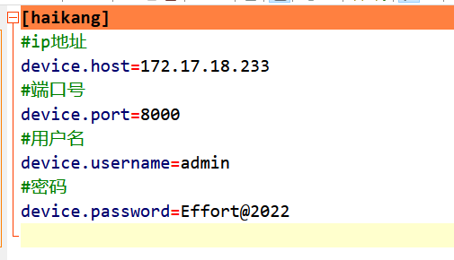

## 程序使用帮助

打开控制台，进入程序安装目录,输入haikangnvr.exe -h 查看程序参数

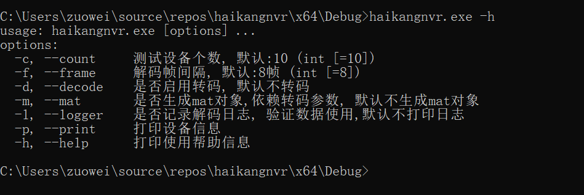

## 查看海康设备信息

编辑config.ini后,使用 -p参数打印设备信息

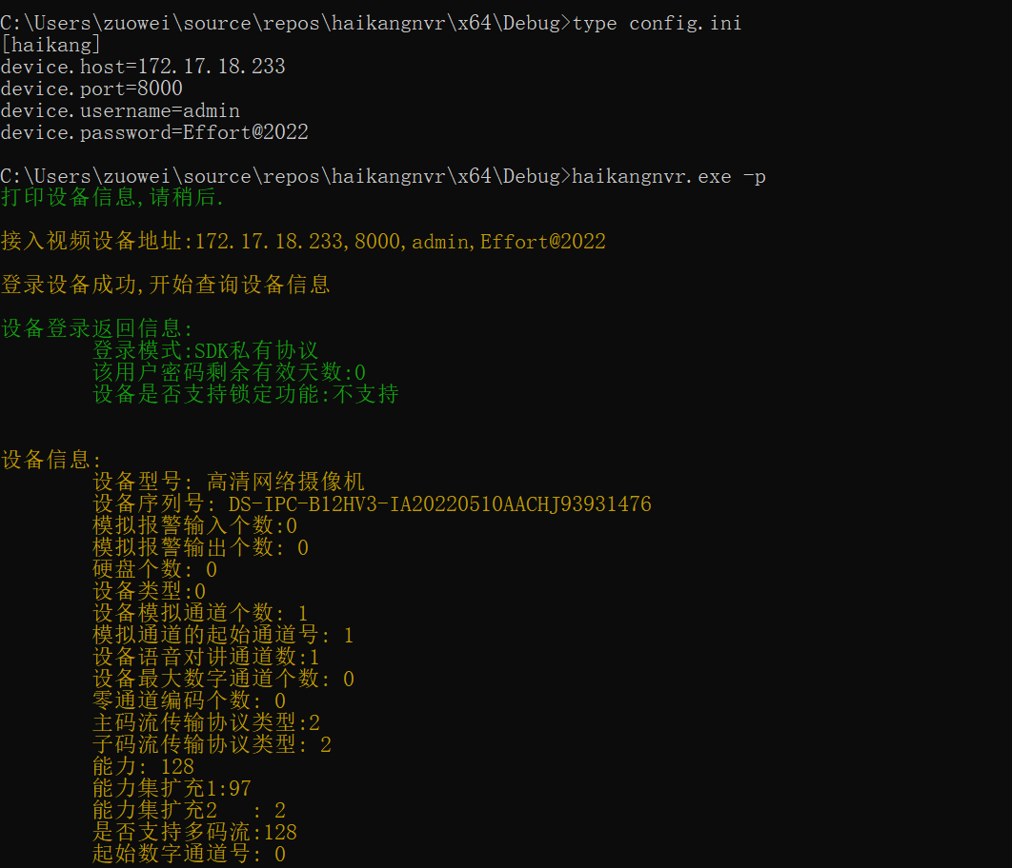

## 测试海康设备接入性能

测试多种场景，比如仅接入海康设备的实时视频流，每次使用-c指定接入多少路视频

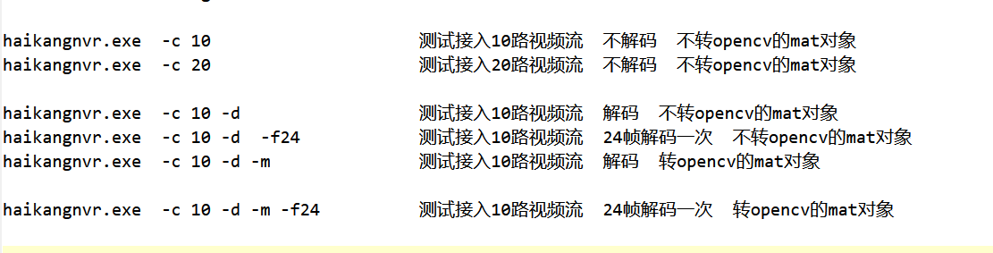

# 塔山测试截图

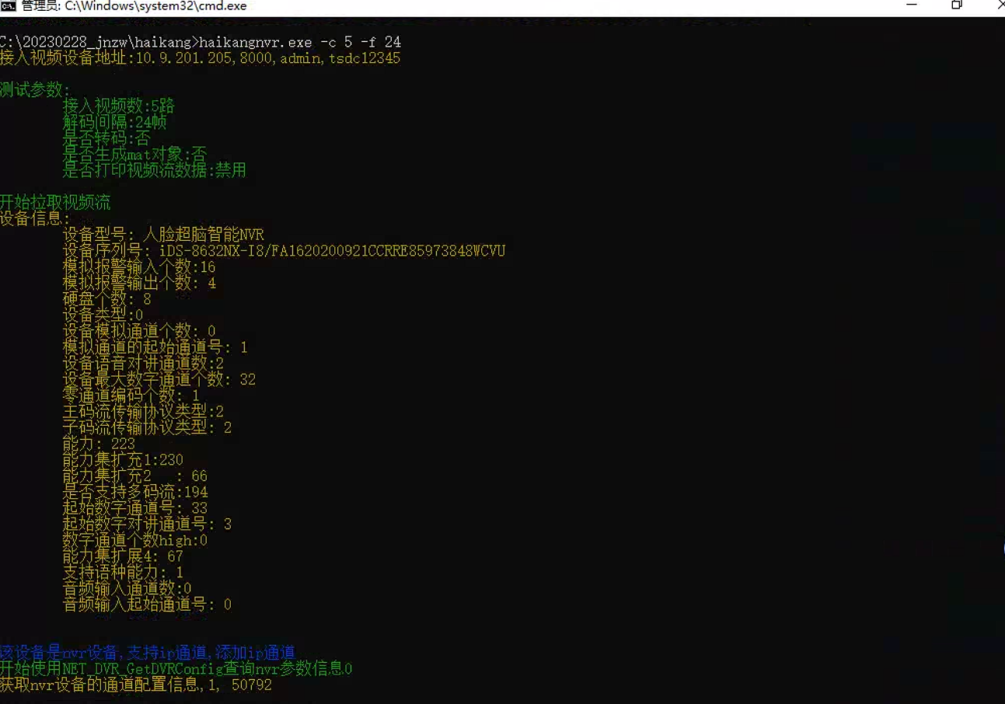

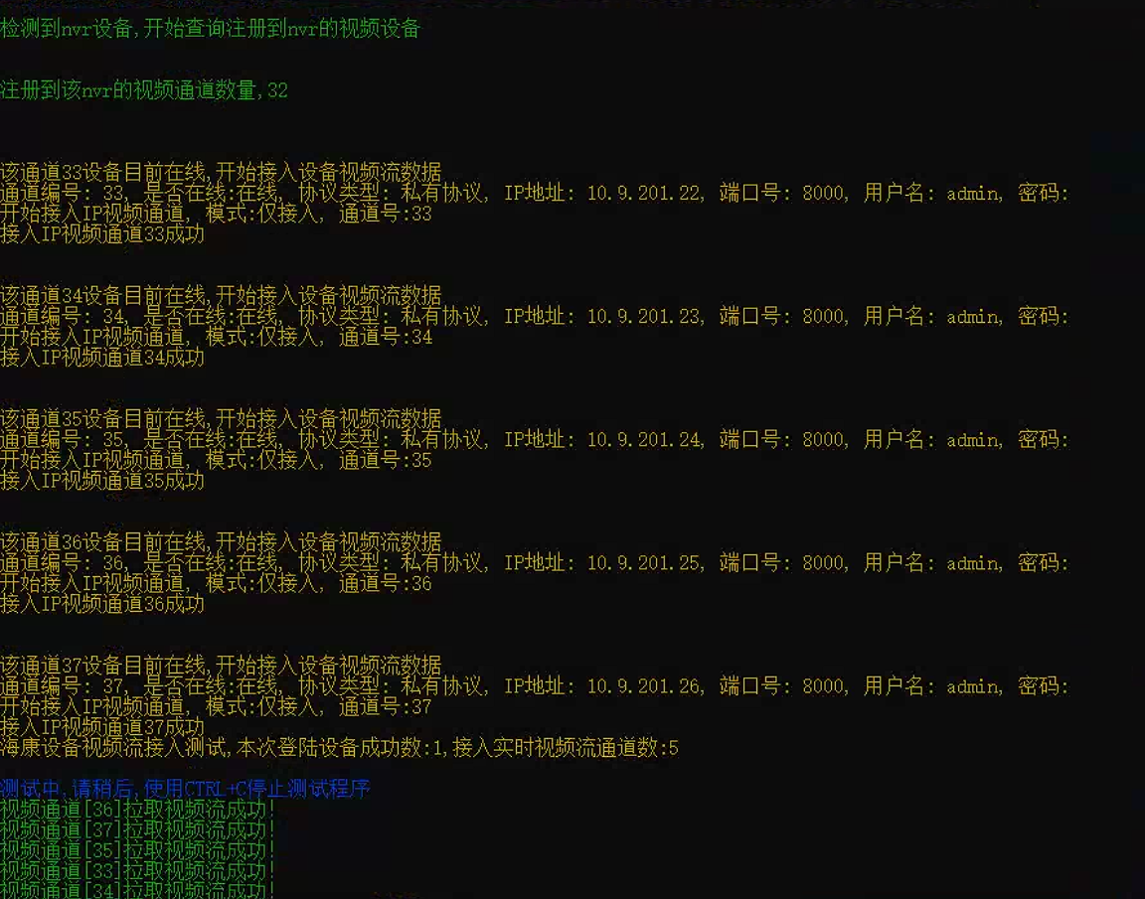

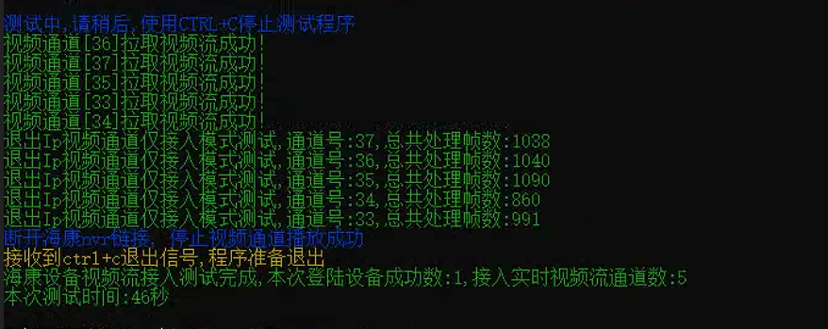

# 常见问题